Юрий Андреевич Солодянников

Д. Ю. Солодянников

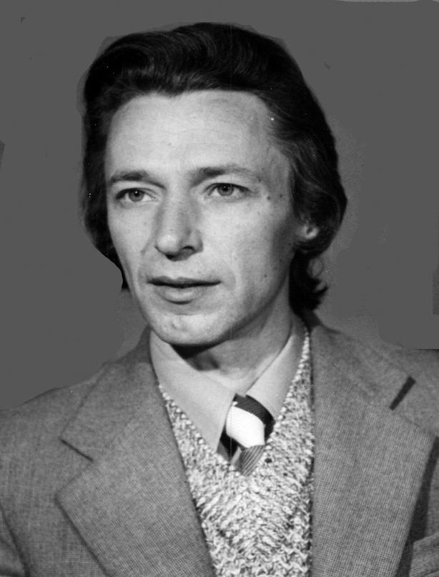 Юрий Андреевич Солодянников (1937-1994) окончил МВТУ им. Баумана, кафедра М1 в 1961 г. Инженер по призванию и ученый в области проектирования разворачивающихся солнечных батарей для космических аппаратов, кандидат технических наук (1970). Преподавал на кафедре М1 (1961-1994), курсы Строительная механика сложных пространственных конструкций, Техника ракетного полета. Начало оснащения вычислительной техникой кафедры М1 было положено лабораторией В.С. Зарубина, где с энтузиазмом работал Ю.А. Солодянников. По поручению В.И. Феодосьева он стал одновременно вдохновителем, организатором и основным исполнителем, а также был одним из инициаторов и принимал активное участие в внедрении вычислительной техники (ЭВМ Проминь, Мир, СМ-4, СМ-1420) в учебный и научный процесс на кафедре (1963-1985). Вычислительный центр на кафедре М1, организованный Солодянниковым Ю.А., Воротниковым В.И. и Сычевым М.П., стал первым ВЦ в МВТУ, доступным для студентов и преподавателей для выполнения учебных и научных работ.
Талантливый человек талантлив во всем – эта поговорка в полной мере относится к Юрию Андреевичу, в середине 1970-х его способности ярко проявились при проектировании и изготовлении собственными силами установки по изучению и демонстрации влияния вращения на скорость опорожнения бака с жидкостью с уникальной системой измерения параметров состояния жидкости (ракетное топливо). В процессе установки ЭВМ СМ-4 и СМ-1420 на кафедре потребовалось собрать дополнительный блок контроллера. Для реализации этой задачи Юрий Андреевич разработал электрическую схему, к слову, она была размером с обеденный стол, и собрал контроллер в домашней мастерской. Широта творческой натуры Юрия Андреевича была поистине безгранична – деревянная ручка на двери в помещение бывшего ВЦ, где сейчас работают преподаватели, до сих пор исправно служит – она тоже с любовью была сделана в московской квартире.
К юбилею профессора кафедры М1 Синярева Геннадия Борисовича (кафедральное прозвище ГенБор) Юрий Андреевич изготовил газету, где наряду с блистательными шаржами и стихами в честь юбиляра собственного сочинения, была изображена таблица химических элементов Менделеева, где одним из химических элементов был «вновь открытый» элемент Gb (ГенБор) – и это при полном отсутствии современных графических программ и печатающих устройств! По словам очевидцев, таблица выглядела абсолютно натурально – как будто из типографии.
Ю.А. Солодянников читал на кафедре курс «Основы техники ракетного полета» по одноименной книге заведующего кафедрой М1 Феодосьева В.И. Сугубо техническое издание было написано простым и понятным художественным языком, очень легко читалось и воспринималось. Таким же понятным и доступным был курс – к слову, пропуски студентами лекций по этому курсу были минимальными.
Юрий Андреевич очень любил общаться со студентами, уделял им много времени, всегда с удовольствием отвечал на все вопросы, а на лекции и анекдот какой-нибудь к слову мог рассказать.
Уже будучи опытным ученым и преподавателем, с энтузиазмом работал с несколькими аспирантами – все они, без исключения, успешно защитили кандидатские диссертации.
Юрий Андреевич был также радиолюбителем высочайшего уровня (наш рассказ выше о блоке для ЭВМ– лучшее тому доказательство) - например он касанием пальцев измерял напряжение с высокой точностью, а еще он также виртуозно мог отремонтировать любую домашнюю бытовую технику – телевизор, магнитофон, утюг, холодильник– квартира семьи Солодянниковых никогда не пустовала, как хорошая ремонтная мастерская в советском Доме Быта – и как только супруга терпела много лет все это, остается загадкой… Заметим, что почти вся домашняя электроника у Юрия Андреевича была сделана им самостоятельно – телевизор, катушечный магнитофон, усилитель, акустика.
Электронные часы, сделанные в далеком 1987 г. и подаренные сыну, исправно работают до сих пор.
Юрий Андреевич играл на аккордеоне, гитаре, фортепьяно, хотя музыкальной школы не заканчивал, мог подобрать на слух любую мелодию или аккомпанемент.
Для новой квартиры разработал и собрал мебельную стенку общей длиной около 8 метров – готовых панелей в то время промышленность не выпускала - надо было распиливать вручную огромные листы из древесно-стружечной плиты, затем клеить на них шпон, шкурить и покрывать лаком, потом собирать – и это все полностью вручную и в домашних условиях!
Юрия Андреевича отличало еще недюжинное мужество и решимость. Как-то весной в период ледохода на выходных семья выехала на одно из подмосковных водохранилищ, сын – подросток, решил покататься на льдине и прыгнул с берега на ближайший к нему ледяной «плот». Льдина по инерции поплыла от берега – Юрий Андреевич, не раздумывая ни секунды, зашел по грудь в воду с температурой +3+4 и взяв льдину руками, отбуксировал ее вместе с сыном к берегу. Отметим, что наш герой даже не заболел – помогло растирание и одновременно прием внутрь традиционного русского напитка…
А еще Юрий Андреевич был прекрасным резчиком по дереву (наличники для дома в деревне, подаренные другу в 1973 году – служат до сих пор), чеканщиком – как это все уживалось в одном человеке – просто непостижимо.
…Золотые руки, светлая голова, доброе и отзывчивое сердце, высочайшая порядочность, ответственность за дело, которое делаешь, отзывчивость и бескорыстность – можно бесконечно рассказывать о талантливом инженере, ученом, терпеливом и внимательном преподавателе, заботливом отце и верном муже, и одновременно очень скромном человеке.
Можно пожалеть только об одном – что такому таланту так мало было отпущено времени – в 57 его не стало.
Абсолютно у всех, кто работал или просто был знаком с Ю.А. Солодянниковым, остались самые добрые и теплые воспоминания о нем.

